**МОЛДАВСКИЙ ГОСУДАРСТВЕННЫЙ УНИВЕРСИТЕТ**

**Факультет Математики и Информатики**

**Департамент Информатики**

Лабораторная работа № 3

Построение логических топологий сети с помощью Cisco Packet Tracer

Проверил: профессор, др. Cuznetov Elena

Выполнил: Mamaliga Artur grupa I2302

Кишинев, 2024

Для каждого из коммутаторов Switch0, Switch1 и Switch2 покажите и прокомментируйте по отношению к каждому VLAN-у k+1, k+2 и k+3, информацию, касающуюся **корневого**

**коммутатора**, **Bridge ID**, **типы портов** (корневой, назначенный, альтернативный).

|  |  |  |
| --- | --- | --- |
| Switch0 | Switch1 | Switch2 |
|  |  |  |

Роли портов:  
 Root Port  
 Designated Port

Nondesignated Port  
 Disabled Port

**Alternate Port**

**Root-ом становится девайс с самым низким приоритетом, однако если приоритеты равны выбирается тот у кого наименьший MAC адресс.**

Перемещение ICMP пакета от хоста pc6 pc10 к серверу:  
1) Сначала отправляется АРП запрос, он доходит до роутера и отвечает хосту.

2) теперь хост знает куда отправлять ICMP пакет, так как сервер находиться вне сети данного хоста.

3) ICMP пакет отправляется на роутер.

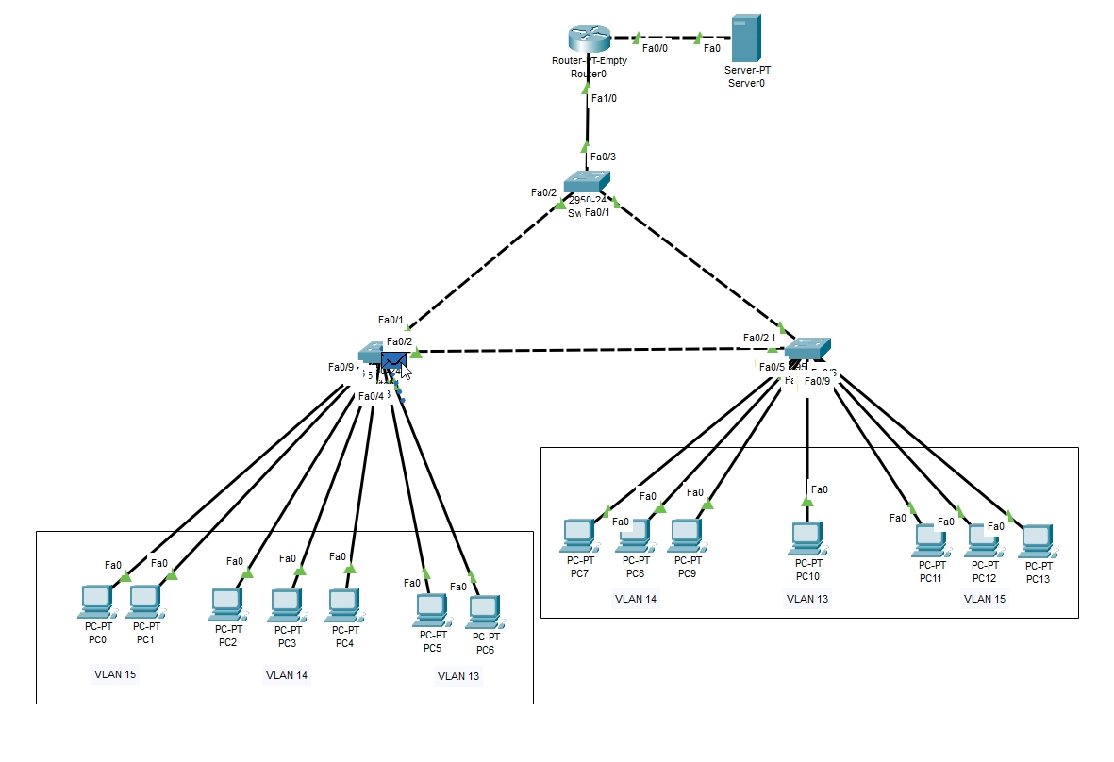  
4) роутер принимается ICMP пакет но отбрасывает его так как в его АРП таблице нет адресса назначения куда отправить пакет  
5) снова АРП запрос уже от роутера, выясняется адресс устройства назначения(MAC)

6) Следующий ICMP пакет уже будет успешно доставляет.

Пакеты ICMP отправленные с хоста pc10 пройдут такой же путь, однако так как АРП таблица роутера уже пополнена значением хоста, АРП запрос не будет отправлен роутером, а сразу будет отправлен ICMP пакет от PC10 к серверу.

Делаю свич 0 и 1 рутами для вланов.  
Пример того как я сделал свич 1 рутом для влан 14  
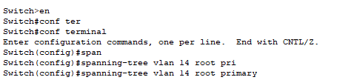

Информация которая относится к рут свичу:

|  |  |  |
| --- | --- | --- |
| Switch0 | Switch1 | Switch2 |
|  |  |  |

Как пакет ICMP перемещается от хоста к серверу:

|  |  |  |
| --- | --- | --- |
| PC6 | PC10 | PC7 |
|  |  |  |

Построил топологию сети  
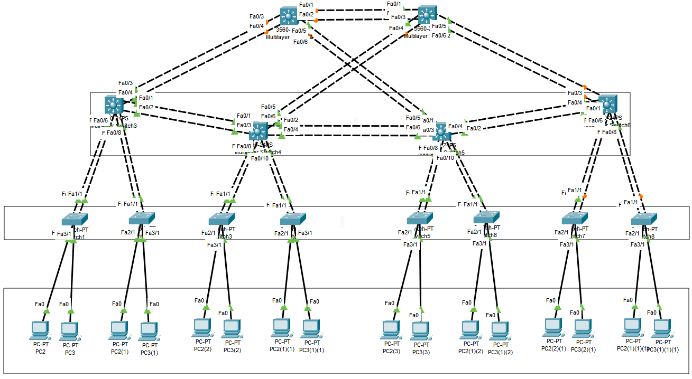

Настроил etherchannel на нужный свичах.(для использования протокола PAgP вместо LACP, вместо active в команде надо прописать auto)

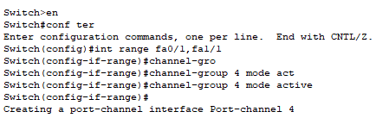

Между парами свичей 2 и 3 уровня в правой части отключены некоторые порты благодаря работе STP прокола который блокирует появление зацикленностей в топологии

Настроил сеть, однако заметил большое количество ошибок в задании для лабороторной работы  
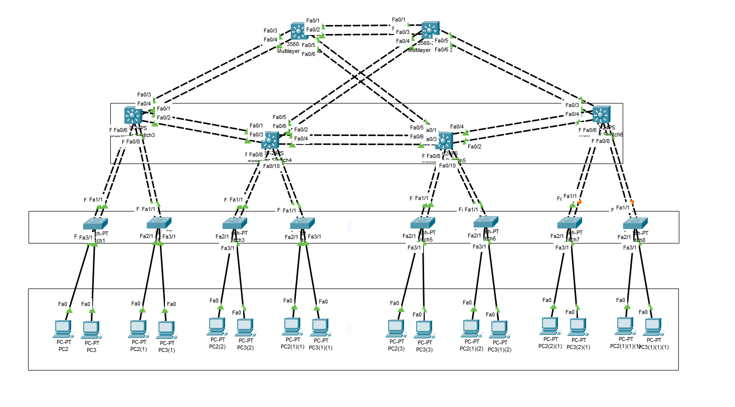

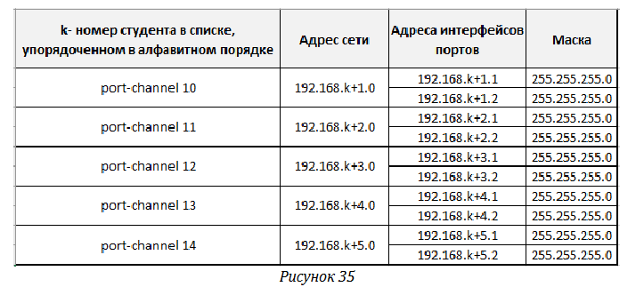

Во первых для для того чтобы задать такой адрес сети нужна маска 255.255.254.0, либо адрес сети должен начинаться не с 0 а с 1.

Во вторых количество интерфейсов портов в два раза больше так как каждому мультилеер свичу третьего уровня подключенно 2 свича 2 уровня, каждый с еще 2 компами. Выходит всего 4 на свич.

Вывод:  
В ходе выполнения работы были проанализированы и проиллюстрированы основные принципы работы протокола Spanning Tree Protocol (STP) и технологии EtherChannel. STP был рассмотрен как механизм, обеспечивающий избежание петель в сети Ethernet путем блокировки лишних портов. Это позволяет обеспечить безопасность и надежность работы сети. Технология EtherChannel была рассмотрена как способ объединения нескольких физических интерфейсов в логический канал, увеличивающий пропускную способность и надежность соединения. Обе технологии играют важную роль в современных сетях, обеспечивая их эффективное функционирование.